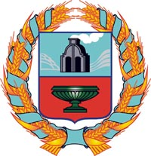

АДМИНИСТРАЦИЯ Тюменцевского района Алтайского края

Постановление

№
с. Тюменцево

В соответствии со ст. 72 Земельного кодекса Российской Федерации,
Постановляю:
- Определить комитет по экономике, имущественным и земельным отношениям Администрации Тюменцевского района Алтайского края уполномоченным органом на проведение муниципального земельного контроля за использованием земель на территории Тюменцевского района.
- Назначить специалиста комитета по экономике, имущественным и земельным отношениям Администрации Тюменцевского района Моисееву В.С. муниципальным инспектором по контролю за использованием земель на территории Тюменцевского района.
- При проведении проверок руководствуется порядком утвержденным
Постановлением Администрации Алтайского края от 02.09.2015 года №349 «Об утверждении порядка осуществления муниципального земельного контроля на территории Алтайского края».
- Контроль за исполнением постановления оставляю за собой.

Глава Администрации района И.И. Дитц

Исп. Кулаева Ольга Владимировна
22696

